Раст индустријске производње


Оригинални чланак
2023-11-02
3 мин. читања

Према подацима које је објавио Републички завод за статистику, у односу на просек 2022 године индустријска производња у септембру 2023 је већа за 3,1%. У периоду јануар-септембар 2023. године, у поређењу са истим периодом 2022 године, индустријска производња већа је за 2,4%
Распоређено по секторима, у септембру 2023. у односу на исти месец 2022. године у сектору снабдевања електричном енергијом, гасом, паром и климатизацијом пораст је 3,9%, у прерађиваччкој индустрији 3%,а у сектору рударства 1,1%.
Обим индустријске производње у септембру 2023, у односу на септембар 2022 године, повећан је у тринаест области са учешћем у структури индустријске производње од 54%, а пао је код шеснаест области са учешћем у структури индустријске производње од 46%. Дакле, јасно је да, иако говоримо о расту, реч је о крајње скромном резулатату.
Али добро, битно је да обим индустријске производње расте зар не? Зар је битно којим темпом? Наравно да је битно, али хајде да то занемаримо на тренутак. Да видимо шта тај раст значи у контексту друштвено-економских и историјских прилика Србије.
СР Србија у склопу СФР Југославије, важила је као земља која је била статистички просек заједничке државе, где су у смислу економских перформанси аутономне покрајине вукле резултат на горе (Војводина као један од најразвијенијих крајева Југославије) или на доле (Косово као најнеразвијенији). Ужа Србија се углавном котирала благо изнад југословенског просека по економским индикаторима. Била је средње индустријализована земља са фокусом на хемијску и екстрактивну индустрију као и на индустрију основних прерађевина. Ипак иако не квалитета и обима индустрије финалних добара СР Словеније, СР Србија је имала бројна велика постројења која су производила финалне производе.
Српска индустрија доживела је свој врхунац у турбулентној 1989, када је имала највиши обим производње у својој историји (иако је истини за вољу овај јако споро растао са тенденцијом стагнације током 80-их) и највећи број запослених. Од тада, након што ју је начео југословенски програм приватизације 1990-1991, шокирао прекид економских односа са некада братским републикама, па је ломиле санкције и хиперинфлација 1992-1995, докусурила ју је либералска приватизација почетком 2000-их. До те мере, да је уз све иоле организоване покушаје опоравка, обим индустријске производње Србије 2009 пре него што ју је ударио талас Светске економске кризе износио је свега 39% своје вредноси из 1989 (Петровић, Буквић, 2018, стр. 3).
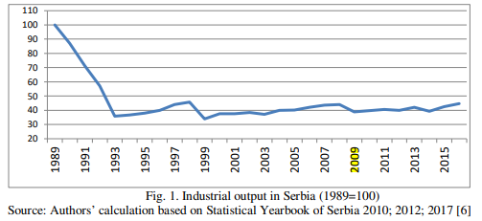
(Извор-Ibid)
Бројне индустријске гране доживеле су осетно слабљење а неке су потпуно угашене. Број индустријских радника до почетка 2000-их спао је са 700.000 на 400.000, да би до 2011, број запослених у индустрији пао на исти ниво на ком је био 1961. Од тада, уз осцилације, индустријска производња у Србији бележи траљав раст, достижући ниво производње из 1998 сада давне 2018. Индустрија је изнова доживела пад производње 2020 и 2021 у односу на 2019 због глобалне пандемије и економске стагнације која је уследила и ако је номинално 2021 расла.
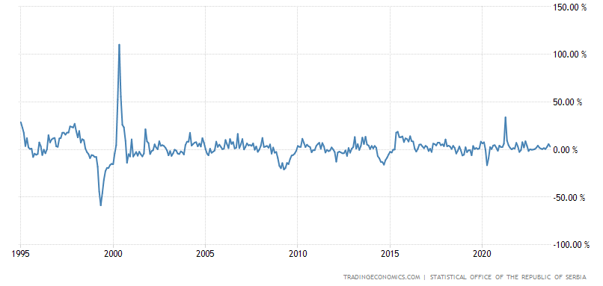
(Извор Serbia Industrial Production (tradingeconomics.com))
Једно друштво, ако жели живети одрживо, може имати само онолико колико може да произведе или да увезе онолико колико извозом може да покрије, у супротном ступа у односе крајње економске и политичке зависности и своди се на куповину друштвеног мира кроз кредите. Развијена индустрија је кључна за развој и модернизацију наше земље, и разуме се, за побољшање квалитета живота њених радника. Узевши у обзир да Србија тек треба да се достигне обим производње који је имала пре 34 године (1989), морамо се замислити да ли је раст од 3,1% нешто чему се треба радовати? Узевши у обзир да смо сад већ више од 30 година развоја изгувили, јер се рационална и ефикасна капиталистичка привреда Србије води оним старим “пожури полако”, крајње је време да се размишља о промени курса.
Још мало, подсећања ради, током друге петолетке 1957-1961, обим индустријске производње растао је у просеку 14% годишње. Чак је и у периоду економског успоравања 1965-1976 индустрија расла између 5,5 и 7%, у крњем социјализму какав је био наш у Југославији (Хорват и остали, 1976).
Шта би нам тек један развијени социјализам у 21. веку донео?

Оригинални чланак

